“成人教育综合管理软件”学生操作流程
1、进入宁夏医科大学官方网站（http://www.nxmu.edu.cn）------点击栏目上的“院部设置”-------点击“成人教育学院”（如图1）
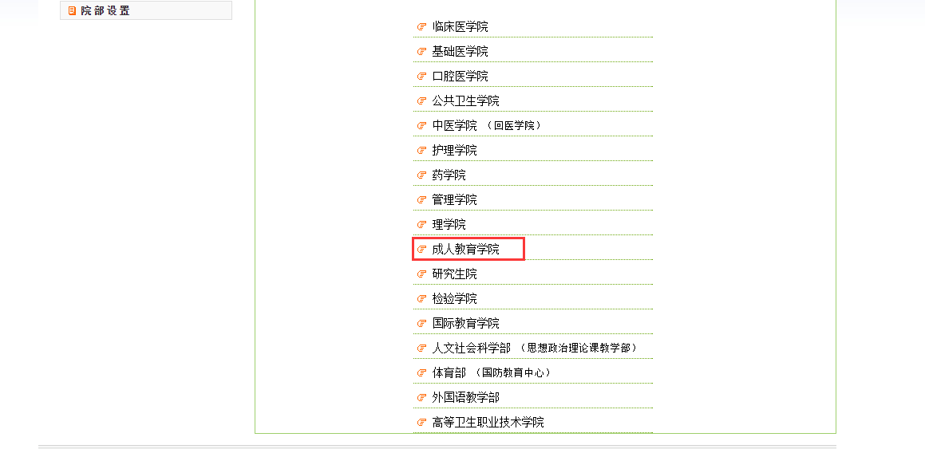
图1
-------进入“成人教育学院”主页 点击《学生综合管理系统》进入登陆界面（如图2）
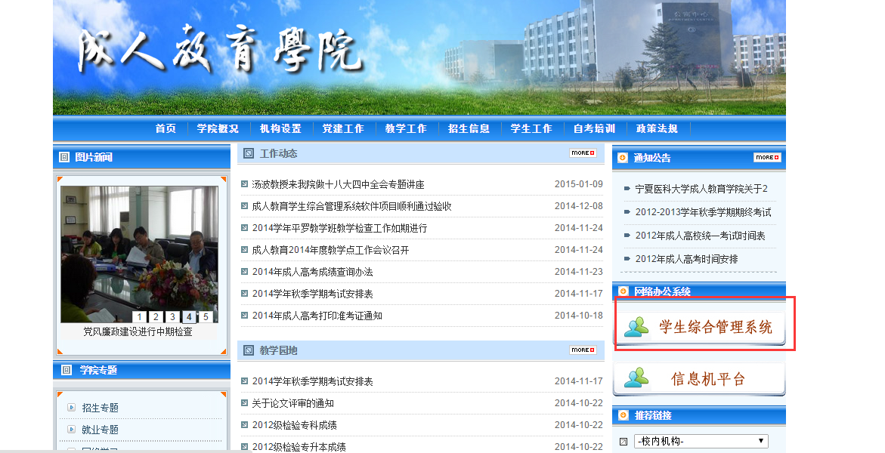
图2
2、学生登录界面，用户名为‘学号’ 初始密码为‘1’（如图3）
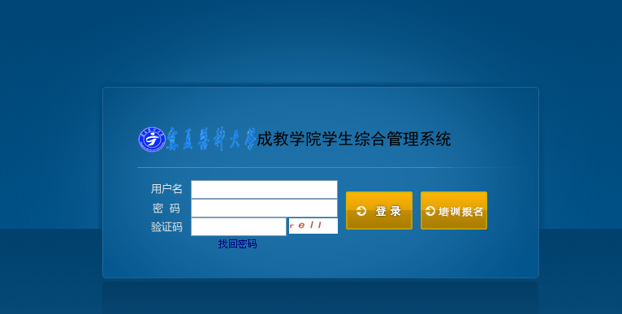
图3
3、学生功能操作界面，可进行相关查询及其它操作操作（如图4）。
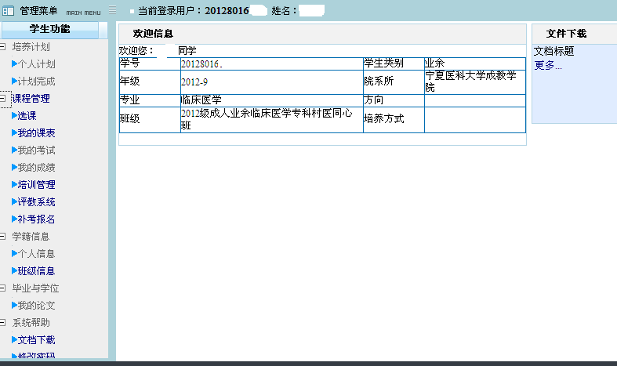
图4

